第17讲 三角形的五心
三角形中有许多重要的特殊点，特别是三角形的“五心”，在解题时有很多应用，在本节中将分别给予介绍．
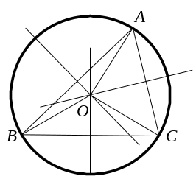
三角形的“五心”指的是三角形的外心，内心，重心，垂心和旁心．
1、三角形的外心
三角形的三条边的垂直平分线交于一点,这点称为三角形的外心(外接圆圆心)．
三角形的外心到三角形的三个顶点距离相等． 都等于三角形的外接圆半径．
锐角三角形的外心在三角形内；
直角三角形的外心在斜边中点；
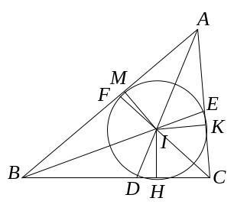
钝角三角形的外心在三角形外．
2、三角形的内心
三角形的三条内角平分线交于一点,这点称为三角形的内心(内切圆圆心)．
三角形的内心到三边的距离相等,都等于三角形内切圆半径．
内切圆半径r的计算：
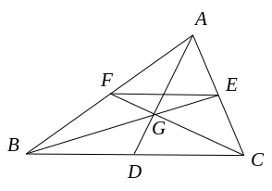
设三角形面积为S，并记p=(a+b+c)，则r=．
特别的，在直角三角形中,有 r=(a+b－c)．
3、三角形的重心
三角形的三条中线交于一点,这点称为三角形的重心．
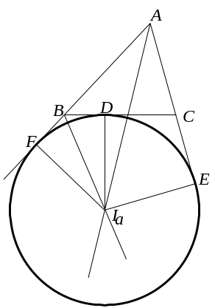
上面的证明中，我们也得到了以下结论：三角形的重心到边的中点与到相应顶点的距离之比为 1∶ 2．
4、三角形的垂心
三角形的三条高交于一点,这点称为三角形的垂心．
斜三角形的三个顶点与垂心这四个点中，任何三个为顶点的三角形的垂心就是第四个点．所以把这样的四个点称为一个“垂心组”．
5、三角形的旁心
三角形的一条内角平分线与另两个外角平分线交于一点,称为三角形的旁心(旁切圆圆心)．
每个三角形都有三个旁切圆．
[来源:学科网]

A类例题
例1 证明重心定理。
证法1 如图，D、E、F为三边中点，设BE、CF交于G，连接EF，显然EF\s\up 3( ∥)BC，由三角形相似可得GB＝2GE，GC=2GF．
又设AD、BE交于G'，同理可证G'B=2G'E，G'A=2G'D，即G、G'都是BE上从B到E的三分之二处的点，故G'、G重合．
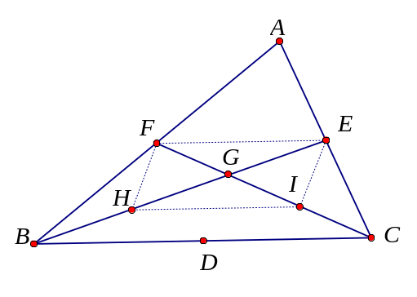
即三条中线AD、BE、CF相交于一点G．
证法2 设BE、CF交于G，BG、CG中点为H、I．连EF、FH、HI、IE，
因为EF\s\up 3( ∥)BC，HI\s\up 3( ∥)BC，
所以 EFHI为平行四边形．
所以 HG=GE、IG=GF，GB=2GE，GC=2GF．
同证法1可知AG=2GD，AD、BE、CF共点．
即定理证毕．
链接 证明外心、内心定理是很容易的。
外心定理的证明：如图，设AB、BC的中垂线交于点O，则有OA=OB=OC，故O也在AC的中垂线上，因为O到三顶点的距离相等，故点O是ΔABC外接圆的圆心．因而称为外心．

内心定理的证明：如图，设∠A、∠C的平分线相交于I、过I作ID⊥BC，IE⊥AC，IF⊥AB，则有IE=IF=ID．因此I也在∠C的平分线上，即三角形三内角平分线交于一点．
上述定理的证法完全适用于旁心定理，请同学们自己完成．

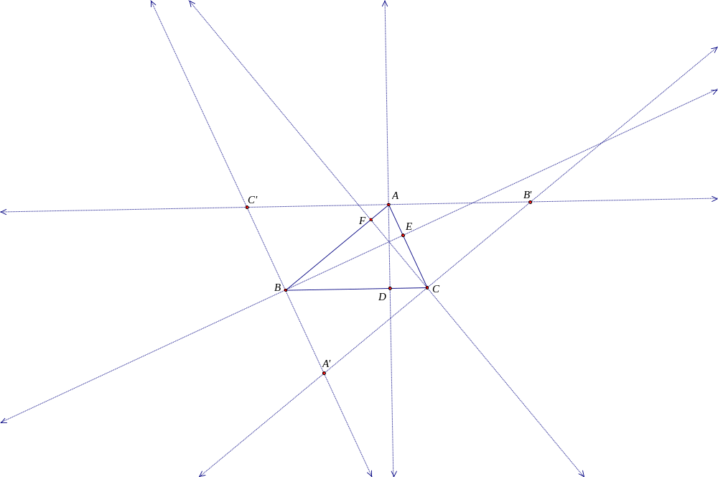
例2证明垂心定理
分析 我们可以利用构造外心来进行证明。
证明 如图，AD、BE、CF为ΔABC三条高，过点A、B、C分别作对边的平行线相交成ΔA'B'C'，显然AD为B'C'的中垂线；同理BE、CF也分别为A'C'、A'B'的中垂线，由外心定理，它们交于一点，命题得证．

链接 （1）对于三线共点问题还可以利用Ceva定理进行证明，同学们可以参考第十八讲的内容。（Ceva定理）设X、Y、Z分别为△ABC的边BC、CA、AB上的一点，则AX、BY、CZ所在直线交于一点的充要条件是··=1．
（2）对于三角形的五心，还可以推广到n边形，例如，如果我们称n（≥3）边形某顶点同除该点以外的n-1个顶点所决定的n-1边形的重心的连线，为n边形的中线，（当n-1=2时，n-1边形退化成一线段，此时重心即为线段的中心）那么重心定理可推广如下：n边形的各条中线(若有重合，只算一条）相交于一点，各中线被该点分为：（n-1）∶1的两条线段，这点叫n边形的重心．请同学们自己研究一下其他几个“心”的推广。

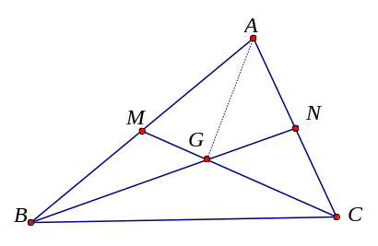
情景再现
1．设G为△ABC的重心，M、N分别为AB、CA的中点，求证：四边形GMAN和△GBC的面积相等．

2．三角形的任一顶点到垂心的距离，等于外心到对边的距离的二倍．

B类例题

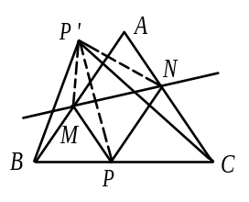例3 过等腰△ABC底边BC上一点P引PM∥CA交AB于M；引PN∥BA交AC于N.
作点P关于MN的对称点P'.试证：P'点在△ABC外接圆上.(杭州大学《中学数学竞赛习题》)
分析 分析点M和N的性质，即能得到解题思路。
证明 由已知可得MP'=MP=MB，NP'=NP=NC，
故点M是△P'BP的外心，点N是△P'PC的外心.于是有
∠BP'P=∠BMP=∠BAC，
∠PP'C=∠PNC=∠BAC.
∴∠BP'C=∠BP'P+∠P'PC=∠BAC.
从而，P'点与A、B、C共圆，即P'在△ABC外接圆上.

链接 本题可以引出更多结论，例如P'P平分∠BP'C、P'B:P'C=BP:PC等等．

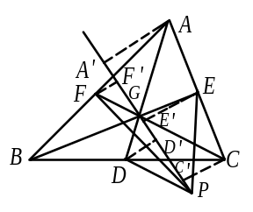例4 AD，BE，CF是△ABC的三条中线，P是任意一点.
证明：在△PAD，△PBE，△PCF中，其中一个面积等于另外两个面积的和. (第26届莫斯科数学奥林匹克)
证明 设G为△ABC重心，直线PG与AB，BC相交.从A，C，D，E，F分别作该直线的垂线，垂足为A'，C'，D'，E'，F'.
易证AA'=2DD'，CC'=2FF'，2EE'=AA'+CC'，
∴EE'=DD'+FF'.
有S_{△PGE}=S_{△PGD}+S_{△PGF}.
两边各扩大3倍，有S_{△PBE}=S_{△PAD}+S_{△PCF}.
例5 设A₁A₂A₃A₄为⊙O内接四边形，H₁，H₂，H₃，H₄依次为△A₂A₃A₄，△A₃A₄A₁，△A₄A₁A₂，△A₁A₂A₃的垂心.求证：H₁，H₂，H₃，H₄四点共圆，并确定出该圆的圆心位置. (1992，全国高中联赛)
证明 连接A₂H₁，A₁H₂，H₁H₂，记圆半径为R.由△A₂A₃A₄知[来源:学科网]
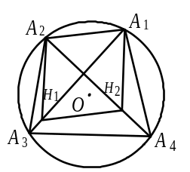 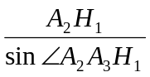=2RA₂H₁=2Rcos∠A₃A₂A₄；
由△A₁A₃A₄得 A₁H₂=2Rcos∠A₃A₁A₄.
但∠A₃A₂A₄=∠A₃A₁A₄，故A₂H₁=A₁H₂.
易证A₂H₁∥A₁A₂，于是，A₂H₁\s\up 3( ∥)A₁H₂，
故得H₁H₂\s\up 3( ∥)A₂A₁.设H₁A₁与H₂A₂的交点为M，故H₁H₂与A₁A₂关于M点成中心对称.
同理，H₂H₃与A₂A₃，H₃H₄与A₃A₄，H₄H₁与A₄A₁都关于M点成中心对称.故四边形H₁H₂H₃H₄与四边形A₁A₂A₃A₄关于M点成中心对称，两者是全等四边形，H₁，H₂，H₃，H₄在同一个圆上.后者的圆心设为Q，Q与O也关于M成中心对称.由O，M两点，Q点就不难确定了.
链接三角形的五心有许多重要性质，它们之间也有很密切的联系，如：
（1）三角形的重心与三顶点的连线所构成的三个三角形面积相等；
（2）三角形的外心到三顶点的距离相等；
（3）三角形的垂心与三顶点这四点中，任一点是其余三点所构成的三角形的垂心；
（4）三角形的内心、旁心到三边距离相等；
（5）三角形的垂心是它垂足三角形的内心；或者说，三角形的内心是它旁心三角形的垂心；
（6）三角形的外心是它的中点三角形的垂心；
（7）三角形的重心也是它的中点三角形的重心；
（8）三角形的中点三角形的外心也是其垂足三角形的外心．

情景再现

3．在△ABC的边AB，BC，CA上分别取点P，Q，S.
证明以△APS，△BQP，△CSQ的外心为顶点的三角形与△ABC相似.
(B·波拉索洛夫《中学数学奥林匹克》)
4．如果三角形三边的平方成等差数列，那么该三角形和由它的三条中线围成的新三角形相似.其逆亦真.

C类例题
例6 H为△ABC的垂心，D，E，F分别是BC，CA，AB的中心.一个以H为圆心的⊙H交直线EF，FD，DE于A₁，A₂，B₁，B₂，C₁，C₂.
求证：AA₁=AA₂=BB₁=BB₂=CC₁=CC₂. (1989，加拿大数学奥林匹克训练题)
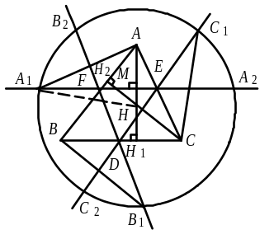分析 只须证明AA₁=BB₁=CC₁即可.
证明 设BC=a， CA=b，AB=c，△ABC外接圆半径为R，⊙H的半径为r.
连HA₁，AH交EF于M. A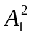=AM²+A₁M²=AM²+r²-MH²
=r²+(AM²-MH²)， ①
又AM²-HM²=(AH₁)²-(AH-AH₁)²
=AH·AH₁-AH²=AH₂·AB-AH²
=cosA·bc-AH²， ②
而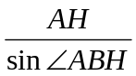=2RAH²=4R²cos²A,
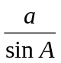=2Ra²=4R²sin²A.
∴AH²+a²=4R²，AH²=4R²-a². ③
由①、②、③有
A=r²+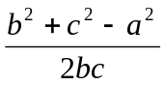·bc-(4R²-a²)
= (a²+b²+c²)-4R²+r².
同理，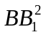=(a²+b²+c²)-4R²+r²，
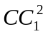= (a²+b²+c²)-4R²+r².
故有AA₁=BB₁=CC₁.

例7 已知⊙O内接△ABC，⊙Q切AB，AC于E，F且与⊙O内切.试证：EF中点P是△ABC之内心.(B·波拉索洛夫《中学数学奥林匹克》)
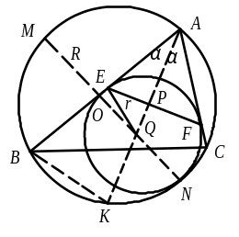证明 如图，显然EF中点P、圆心Q，Combin中点K都在∠BAC平分线上.易知AQ=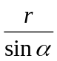.
∵QK·AQ=MQ·QN，
∴QK=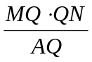
=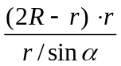=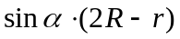.
由Rt△EPQ知PQ=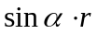.
∴PK=PQ+QK=+=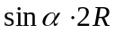.
∴PK=BK.
利用内心等量关系之逆定理，即知P是△ABC这内心.
说明 在第20届IMO中，美国提供的一道题实际上是例7的一种特例，但它增加了条件AB=AC.

例8 在直角三角形中，求证：r+r_{a}+r_{b}+r_{c}=2p.式中r，r_{a}，r_{b}，r_{c}分别表示内切圆半径及与a，b，c相切的旁切圆半径，p表示半周. (杭州大学《中学数学竞赛习题》)
证明 设Rt△ABC中，c为斜边，先来证明一个特性：
p(p-c)=(p-a)(p-b).
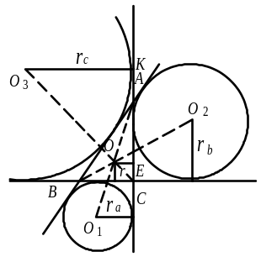∵p(p-c)= (a+b+c)·(a+b-c)
=[(a+b)²-c²]
=ab；
(p-a)(p-b)= (-a+b+c)·(a-b+c)
=[c²-(a-b)²]= ab.
∴p(p-c)=(p-a)(p-b). ①
观察图形，可得
r_{a}=AF-AC=p-b，
r_{b}=BG-BC=p-a，
r_{c}=CK=p.
而r=(a+b-c)=p-c.
∴r+r_{a}+r_{b}+r_{c} =(p-c)+(p-b)+(p-a)+p
=4p-(a+b+c)=2p.
由①及图形易证.
例9 M是△ABC边AB上的任意一点.r₁，r₂，r分别是△AMC，△BMC，△ABC内切圆的半径，q₁，q₂，q分别是上述三角形在∠ACB内部的旁切圆半径.证明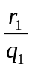·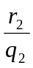=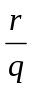.(IMO-12)[来源:学,科,网Z,X,X,K]
证明 对任意△A'B'C'，由正弦定理可知
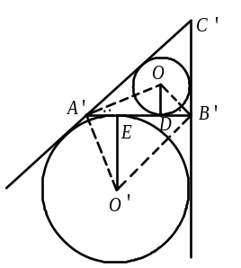OD=OA'·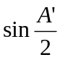
=A'B'·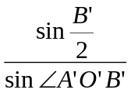·
=A'B'·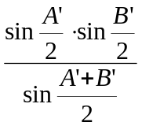，
O'E= A'B'·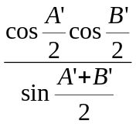.
∴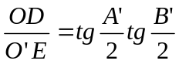.
亦即有
·=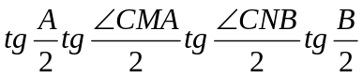
=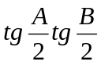=.
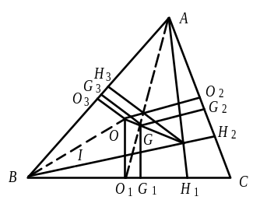例10 锐角△ABC中，O，G，H分别是外心、重心、垂心.设外心到三边距离和为d_{外}，重心到三边距离和为d_{重}，垂心到三边距离和为d_{垂}.
求证：1·d_{垂}+2·d_{外}=3·d_{重}.
证明 设△ABC外接圆半径为1，三个内角记为A，B，
C. 易知d_{外}=OO₁+OO₂+OO₃
=cosA+cosB+cosC，
∴2d_{外}=2(cosA+cosB+cosC). ①
∵AH₁=sinB·AB=sinB·(2sinC)=2sinB·sinC，
同样可得BH₂·CH₃.
∴3d_{重}=△ABC三条高的和
=2·(sinB·sinC+sinC·sinA+sinA·sinB) ②
∴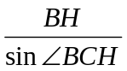=2，
∴HH₁=cosC·BH=2·cosB·cosC.
同样可得HH₂，HH₃.
∴d_{垂}=HH₁+HH₂+HH₃
=2(cosB·cosC+cosC·cosA+cosA·cosB) ③
欲证结论，观察①、②、③，
须证(cosB·cosC+cosC·cosA+cosA·cosB)+( cosA+ cosB+ cosC)=sinB·sinC+sinC·sinA+sinA·sinB.即可.
说明 本题用了三角法。

情景再现
5.设在圆内接凸六边形ABCDFE中，AB=BC，CD=DE，EF=FA.试证：(1)AD，BE，CF三条对角线交于一点；(2)AB+BC+CD+DE+EF+FA≥AK+BE+CF.
(1991，国家教委数学试验班招生试题)
6．△ABC的外心为O，AB=AC，D是AB中点，E是△ACD的重心.证明OE丄CD.
(加拿大数学奥林匹克训练题)
7．△ABC中∠C=30°，O是外心，I是内心，边AC上的D点与边BC上的E点使得AD=BE=AB.求证：OI丄DE，OI=DE. (1988，中国数学奥林匹克集训题)

习题17

1．在△ABC中，∠A是钝角，H是垂心，且AH=BC，则cos∠BHC=( )
A．－ B． C． D．
2．如果一个三角形的面积与周长都被一条直线平分，则此直线一定通过三角形的( )
A．内心 B．外心 C．重心 D．垂心(1996年全国初中联赛)
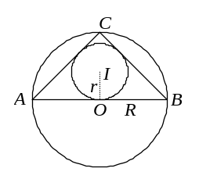
3．(1997年安徽省初中数学竞赛)若0°<α<90°，那么，以sinα，cosα，tanαcotα为三边的三角形有内切圆、外接圆的半径之和是( )
A． B． C．2sinαcosα D．
4．ΔABC中，∠A=45°，BC=a，高BE、CF交于点H，则AH=( )[来源:学.科.网Z.X.X.K]
A．a B．a C．a D．a
5．下面三个命题中：
⑴ 设H为ΔABC的高AD上一点，∠BHC+∠BAC=180°，则点H是ΔABC的垂心；
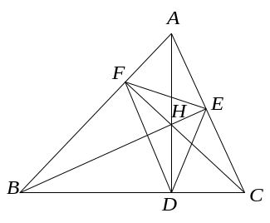
⑵ 设G为ΔABC的中线AD上一点，且S_{ΔAGB}=S_{ΔBGC}，则点G是ΔABC的重心；
⑶ 设E是ΔABC的外角∠BAK的角平分线与ΔABC的外接圆⊙O的交点，ED是⊙O的直径，I在线段AD上，且DI=DB，则I是ΔABC的内心．
正确命题的个数是( )
A．0个 B．1个 C．2个 D．3个

6．设ΔABC的∠A=60°，求证：ΔABC的外心O、内心I、垂心H及点B、C五点在同一个圆上．

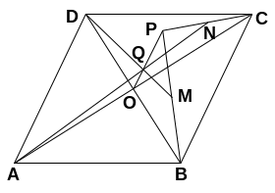
7．已知P是□ABCD内的一点，O为AC与BD的交点，M、N分别为PB、PC中点，Q为AN与DM的交点．求证：
⑴ P、Q、O三点在一条直线上；
⑵ PQ=2OQ．

8.I为△ABC之内心，射线AI，BI，CI交△ABC外接圆于A′，
B′，C ′.则AA′+BB′+CC′＞△ABC周长.(1982，澳大利亚数学奥林匹克)
9.△T′的三边分别等于△T的三条中线，且两个三角形有一组角相等.求证这两个三角形相似.(1989，捷克数学奥林匹克)
10.I为△ABC的内心.取△IBC，△ICA，△IAB的外心O₁，O₂，O₃.求证：△O₁O₂O₃与△ABC有公共的外心.(1988，美国数学奥林匹克)
11.AD为△ABC内角平分线.取△ABC，△ABD，△ADC的外心O，O₁，O₂.则△OO₁O₂是等腰三角形.
12.△ABC中∠C＜90°，从AB上M点作CA，CB的垂线MP，MQ.H是△CPQ的垂心.当M是AB上动点时，求H的轨迹.(IMO-7)
本节“情景再现”解答
1．证明 如图，连GA，因为M、N分别为AB、CA的中点，所以△AMG的面积=△GBM的面积，△GAN的面积=△GNC的面积,
即四边形GMAN和△GBC的面积相等．

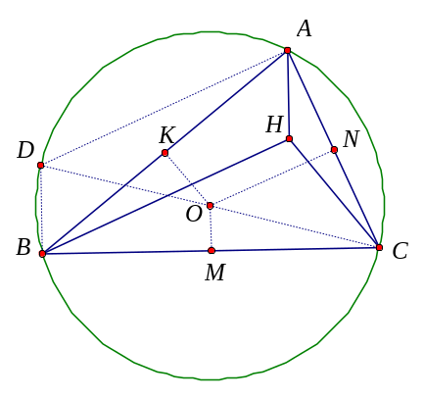
2．证明 如图，O为ΔABC的外心，H为垂心，连CO交ΔABC外接圆于D，连DA、DB，则DA⊥AC，BD⊥BC，又AH⊥BC，BH⊥AC．所以DA∥BH，BD∥AH，从而四边形DAHB为平行四边形。又显然DB=2OM，所以AH=2OM．
同理可证 BH=2ON，CH=2OK．证毕．

3．提示：设O₁，O₂，O₃是△APS，△BQP，△CSQ的外心，作出六边形O₁PO₂QO₃S后再由外心性质可知∠PO₁S=2∠A，∠QO₂P=2∠B，∠SO₃Q=2∠C.
∴∠PO₁S+∠QO₂P+∠SO₃Q=360°.从而又知∠O₁PO₂+∠O₂QO₃+∠O₃SO₁=360°
将△O₂QO₃绕着O₃点旋转到△KSO₃，易判断△KSO₁≌△O₂PO₁，
同时可得△O₁O₂O₃≌△O₁KO₃.∴∠O₂O₁O₃=∠KO₁O₃=∠O₂O₁K
= (∠O₂O₁S+∠SO₁K)= (∠O₂O₁S+∠PO₁O₂)= ∠PO₁S=∠A；
同理有∠O₁O₂O₃=∠B.故△O₁O₂O₃∽△ABC.
4．提示：将△ABC简记为△，由三中线AD，BE，CF围成的三角形简记为△'.G为重心，连DE到H，使EH=DE，连HC，HF，则△'就是△HCF. (1)a²，b²，c²成等差数列△∽△'.若△ABC为正三角形，易证△∽△'.不妨设a≥b≥c，有
CF=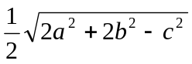，BE=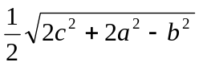，AD=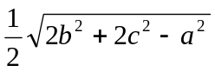.
将a²+c²=2b²，分别代入以上三式，得CF=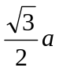，BE=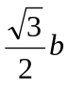，AD=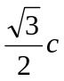.
∴CF:BE:AD =::=a:b:c. 故有△∽△′.
(2)△∽△′a²，b²，c²成等差数列.当△中a≥b≥c时，
△′中CF≥BE≥AD.∵△∽△′，∴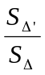＝(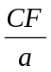)².
据“三角形的三条中线围成的新三角形面积等于原三角形面积的”，有=.
∴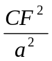=3a²=4CF²=2a²+b²-c²a²+c²=2b².

5.证明 连接AC，CE，EA，由已知可证AD，CF，EB是△ACE的三条内角平分线，I为△ACE的内心.从而有ID=CD=DE，IF=EF=FA，IB=AB=BC.
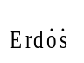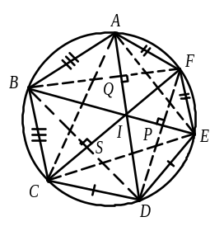 再由△BDF，易证BP，DQ，FS是它的三条高，I是它的垂心，利用 不等式有：
BI+DI+FI≥2·(IP+IQ+IS). 不难证明IE=2IP，IA=2IQ，IC=2IS.
∴BI+DI+FI≥IA+IE+IC. ∴AB+BC+CD+DE+EF+FA=2(BI+DI+FI)
≥(IA+IE+IC)+(BI+DI+FI)=AD+BE+CF.
I就是一点两心.
6．提示：设AM为高亦为中线，取AC中点
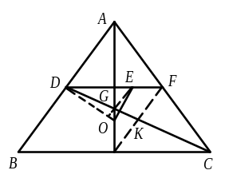F，E必在DF上且DE:EF=2:1.设
CD交AM于G，G必为△ABC重心.
连GE，MF，MF交DC于K.易证：
DG:GK=DC:(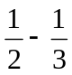)DC=2:1.
∴DG:GK=DE:EFGE∥MF.
∵OD丄AB，MF∥AB，
∴OD丄MFOD丄GE.但OG丄DEG又是△ODE之垂心.
易证OE丄CD.
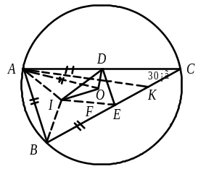7．提示：辅助线如图所示，作∠DAO平分线交BC于K.
易证△AID≌△AIB≌△EIB，
∠AID=∠AIB=∠EIB.
利用内心张角公式，有
∠AIB=90°+∠C=105°，
∴∠DIE=360°-105°×3=45°. ∵∠AKB=30°+∠DAO=30°+ (∠BAC-∠BAO)=30°+ (∠BAC-60°)=∠BAC=∠BAI=∠BEI.
∴AK∥IE. 由等腰△AOD可知DO丄AK，∴DO丄IE，即DF是△DIE的一条高.
同理EO是△DIE之垂心，OI丄DE.由∠DIE=∠IDO，易知OI=DE.

习题17解答
1． B；2．A；3．A；4．C；5．选B，只有（3）是对的；
6．略；7．略；8.略；9.略；10.略；11.略；12. H的轨迹是一条线段.

学科网
w。w-w*k&s%5￥u

学科网
w。w-w*k&s%5￥u[来源:学科网
成套的课件成套的教案成套的试题成套的微专题尽在高中数学同步资源大全QQ群552511468也可联系微信fjmath加入百度网盘群4000G一线老师必备资料一键转存自动更新永不过期

